«Игры и упражнения для преодоления нарушений звуко - слоговой структуры слова у детей»
Родительское собрание. Мастер – класс.

4 октября в детском саду «Сибирячок», корпус № 1 прошло родительское собрание в средней группе «Капитошки».
Свое выступление я начала с результатов диагностики. Из обследованных детей половина нуждается в логопедической помощи и у всех нарушена слоговая структура слова. Отсюда и вышла тема родительского собрания.
Цель: помочь родителям овладеть основными приемами коррекции и развития слоговой структуры слова в условиях домашних занятий с ребенком.
Задачи:
- Познакомить родителей с понятием «слоговая структура слова»;
- уточнить особенности овладения слоговым анализом слова детьми;
- обучить игровым приемам слогового анализа и синтеза;
привлечь родителей к коррекции и развитию речи своих детей
Первое задание было для родителей, я вам покажу слова, а вы отгадайте, дружно называйте ;
Аговик (снеговик), зоник (зонтик), анасинка (апельсинка), талафон (телефон), пудовита (пуговица), адильник (будильник), габа (банка), куп (паук), бачабок (бабочка), лебята сцепили еговика (ребята слепили снеговика), мотоцик ездит на мотоцикле (мотоциклист ездит на мотоцикле).
Фото 1
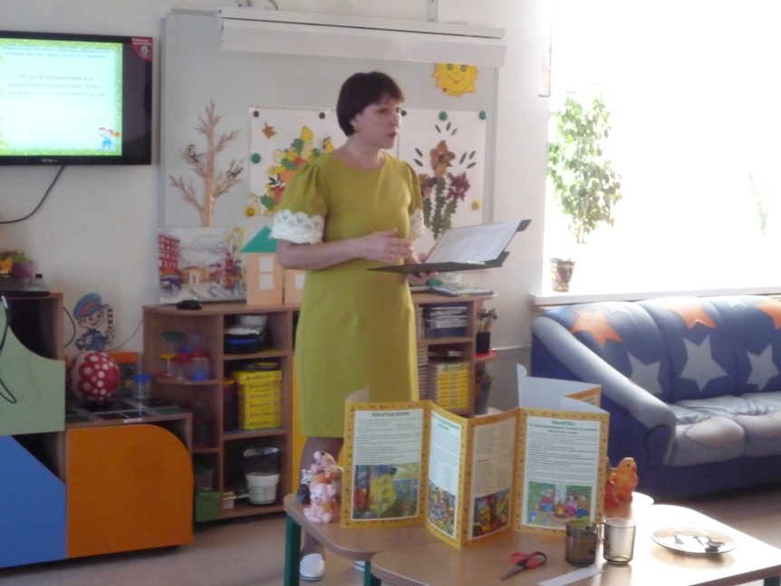
Затем мы вместе определили, что за проблема у детей.
Надо ли заниматься этой проблемой? И к чему может привести данный дефект?
Обязательно нужно заниматься коррекцией. Это нарушение слоговой структуры слова и оно отрицательно влияет на усвоение чтения и письма.
Важно, чтобы у ребёнка была фонетически чистая правильная речь к моменту поступления в школу. Ведь, младшие школьники как говорят, так пишут и читают.
Нарушения до трёх лет это физиологически нормально. Но если к 4-5 годам произносит: «касавока» (сковородка), «писось» (пылесос), и т. п, то это указывает на стойкое нарушение слоговой структуры слова.
Познакомила с этапами работы по усвоению слоговой структуры слова, можно пользоваться как вербальным, так и невербальным материалом.
Первые упражнения на подготовительном этапе, развить слуховое внимание, память без участия речи (различение неречевых звуков)
Фото 2
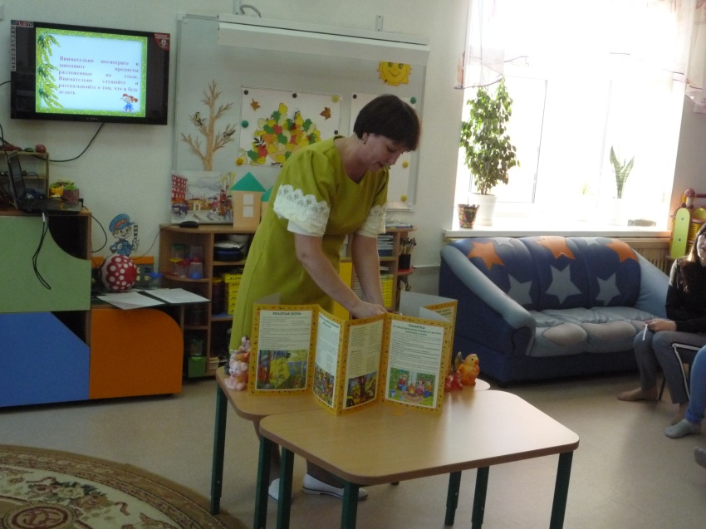
Упражнение: «Запомни и назови»
Упражнение «Музыкальный инструмент», послушали и определи, какие «Шумы вокруг нас» (Аудиозапись неречевых звуков)
Учились отбивать ритмический рисунок !!●!!!, !!!●!!●!!!●!
Фото 3

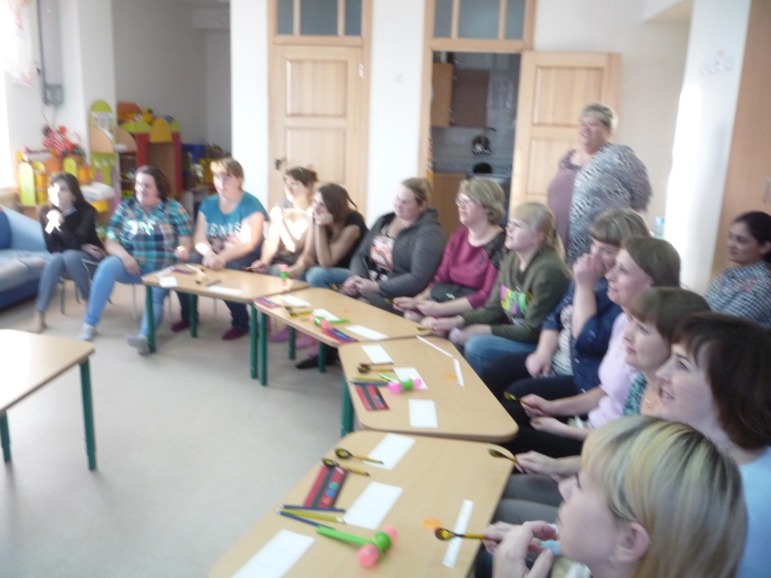
Игры с мячом; Упражнение «Скажи наоборот»
СА-АС
ТСА-АТС
Упражнение «Закончи начатый слог»
СА-пог, -нки, -хар, -лат,-рай, -молёт и т. д.
Упражнение «Слоговые цепочки»
Слово-Володя-дядя-дятел-Елена-Наташа-Шапка-карета-тапочки…..
Фото 4
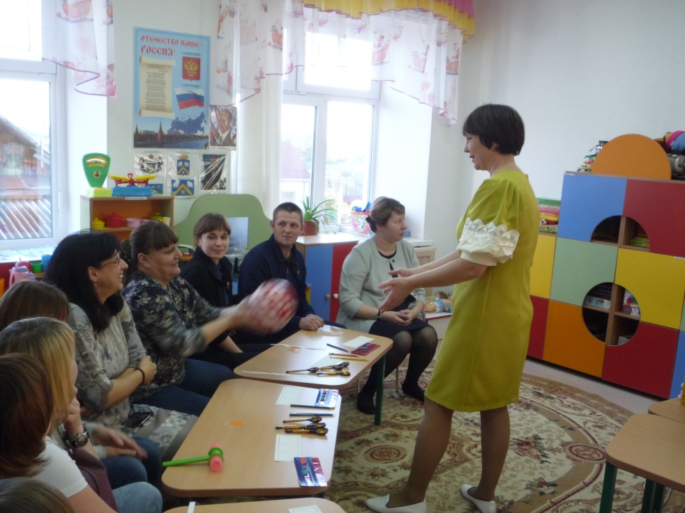
Учились считать слоги «Отхлопай слово и посчитай сколько слогов»
Расселили игрушки по домам по количеству слогов.
Фото 5
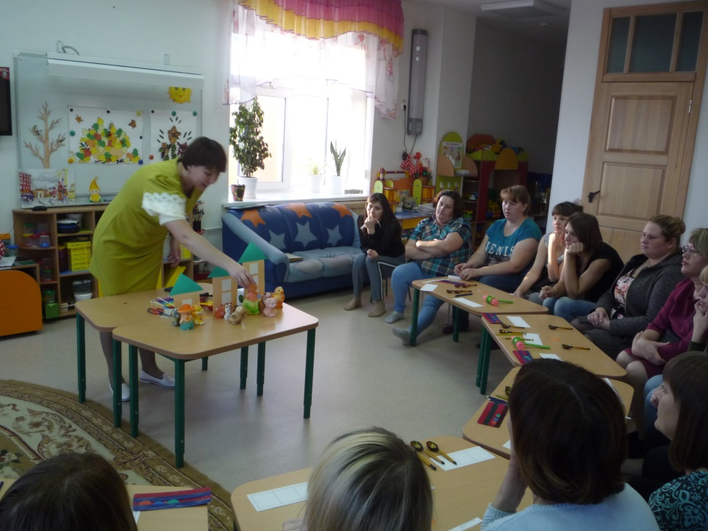
Подбирали рифмовку, близкое по звучанию слово «Что рисуют дети?
Я начинала говорить слова, а родители подбирали близкое по звучанию слово (на экране мультимедиа картинки подсказки).
Стас рисует глобус,
А Света (автобус).
Стас рисует квас,
А Света (ананас).
Стас рисует маску,
А Света (колбаску).
Провела интересную игру, которая поможет развить внимание к звучащей речи с опорой на ритмику слова. «Доскажи словечко»
Пчёлка, пчёлка!
Золотая холка!
Полети на лужок!
Принеси мне (медок)
Лето, лето к нам пришло
Стало сухо и (тепло).
Развивали навык фонематического анализа и синтеза. Упражнение: «Кто самый внимательный?»
Назвать первый согласный звук в слове
Назвать последний согласный в слове.
Назвать первый и последний согласный в слове?
Учились звукобуквенному анализу слова нашли место гласного звука «У» в слове, согласного звука «П» (в начале, в конце или в середине слова) Упражнение: «Где спрятался звук?»

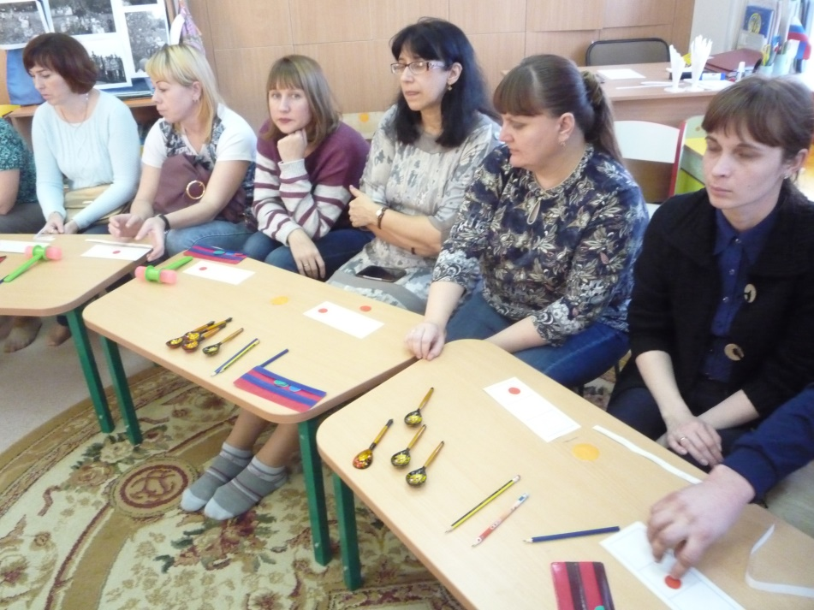
Итог: Я познакомила вас, уважаемые родители, с играми и упражнениями, которые способствуют преодолению нарушений слоговой структуры слова. Вы можете использовать каждую игру в отдельности. Каждая мама очень многое может сделать для своего малыша.
Хочется пожелать вам удачи на трудном пути формирования и развития речи вашего ребёнка.

Материал подготовила
учитель логопед
МАДОУ АР детский сад
«Сибирячок», корпус №1
Сайдуганова Марина Павловна.

